SCHWERPUNKTSEMINAR tartu 2019

Sanctus, Sängerfest und Schlager
Deutsch-Baltische Musikgeschichte
Sängerfeste und Chöre sind oft das erste, was Deutschen einfällt, wenn man sie fragt, was sie über die Kultur Estlands und Lettlands wissen. Die singende Revolution wäre ohne ebendiese Tradition wohl kaum möglich gewesen. Aber woher kommt sie? Was wissen wir eigentlich über die Musikgeschichte des Baltikums und seiner Bewohner? Von der Messe des Mittelalters bis zu den Schlagern der Zwischenkriegszeit geht unsere viertägige Reise, die uns auch auf den deutschbaltischen Kulturabend unserer Partnerorganisation Domus Dorpatensis führt. Also: Anzug und Ballkleid mitgebracht!
 | Termin/Ort | 17. - 20. Oktober 2019 in Tartu, Estland
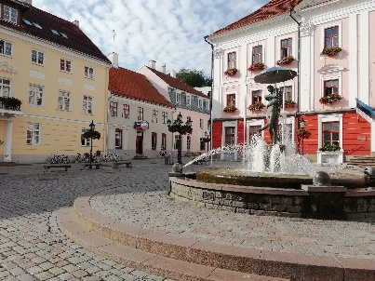 | Teilnehmer | Studenten aller Fachrichtungen aus Hochschulen der EU und Russland, Schüler der Oberstufe ab 16 Jahren
 | Kurssprache | Deutsch (B1)
 | Programm | Vorträge, selbständige Arbeiten, Gruppenarbeiten, Kulturprogramm, Teilnahme am Deutschbaltischen Kulturabend der Stiftung Domus Dorpatensis in Tartu
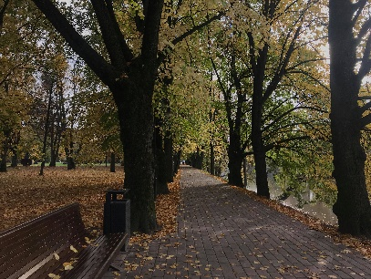 | Kosten | 50 € für Teilnehmer aus Deutschland und Westeuropa, 25 € für Teilnehmer aus Estland, Lettland, Litauen und Russland  *(für Mitglieder der CSG 5 € Nachlass)
 | Leistungen | Unterkunft, Verpflegung, Tagungsprogramm zzgl.  Fahrkostenerstattung (begrenzt)
 | Anmeldung | bis 8. September 2019
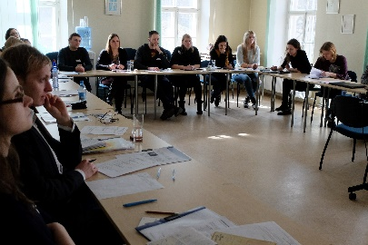 | Für Fragen & weitere Infos | Anna Caroline Haubold  c.haubold.dbjw@deutsch-balten.de
 | Veranstalter | Deutschbaltische Studienstiftung
 |  | gemeinsam mit
 |  | Domus Dorpatensis
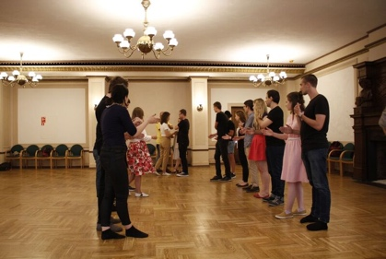 |  | Deutschbaltischem Jugend- und Studentenring (DbJuStR)  Domus Rigensis Juvenum
 | Mehr Infos | http://www.dbjw.de/

